Консультация педагога-психолога

Профилактика школьной дезадаптации
у детей старшего дошкольного возраста

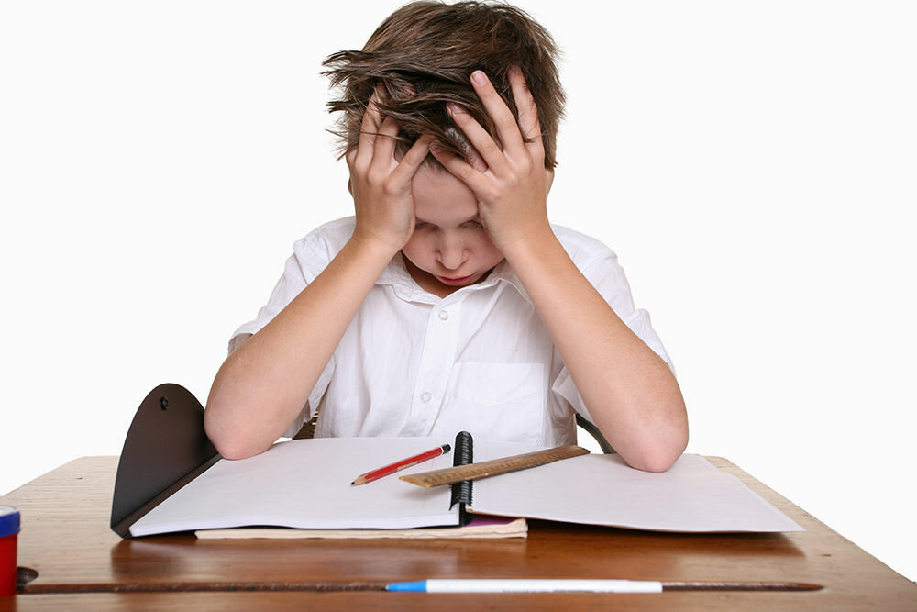
Переход из детского сада в школу – важная ступень в жизни каждого ребёнка. Оказываясь на этом этапе в новых социальных условиях, дети часто бывают к ним не готовы, что, безусловно, сказывается на их эмоциональной сфере. Поэтому так важно, чтобы дошкольники имели представление о школе ещё до того, как переступят её порог.
Психическое здоровье детей при переходе из детского сада в школу долгое время не привлекало внимание взрослых. Между тем поступление ребёнка в школу полностью перестраивает жизнь ребёнка.
В школе ребёнок попадает в новые социальные условия. Меняется его обычный образ жизни, возникают новые отношения с людьми. Смена окружения может сопровождаться повышением тревожности, снижением активности. Результатом этого может стать появление неадекватных механизмов приспособления, которые принято называть школьной дезадаптацией. Одно из основных её проявлений – повышенный уровень тревожности.
Тревожность – переживание эмоционального неблагополучия, связанное с предчувствием опасности или неудачи.
При неблагоприятных условиях (тревоги у детей, страхи у взрослых) тревожность превращается в устойчивую черту характера. Ближе к 7-8 годам можно говорить об определённом эмоциональном настрое с преобладанием чувства беспокойства и боязни сделать что-то не так. В связи с этим остро стоит вопрос успешного приспособления ребёнка к школе.
Основываясь на результатах современных исследований, можно установить сильную зависимость между нарушением психического здоровья и учебной успешности детей.
К моменту поступления, а школу ребёнок должен иметь представление о том, что его ждёт, каким образом происходит обучение. И самое главное, у него должно быть желание учиться.
Многочисленные опросы старших дошкольников и наблюдения за их играми свидетельствуют о стремлении пойти в школу. Но детей привлекает лишь внешняя сторона школьной жизни. Атрибуты школьной жизни, желание сменить обстановку кажутся им заманчивыми. Но это не может быть главным. Если ребёнок не готов к новому социуму, то даже при наличии необходимого запаса умений и навыков ему будет трудно.
Часто детям сложно проанализировать свои переживания и своё отношение к школьному обучению.
К 7 годам почти половина детей, особенно мальчиков, психологически не готовы к началу школьного обучения. Отмечается незрелость регуляторных функций, затруднено произвольное поведение, память, речь. У детей старшего дошкольного возраста перед поступлением в школу появляются страхи, тревога, неуверенность. К поведению ребёнка предъявляются завышенные требования, соответствовать которым он не в состоянии. Это тоже усиливает тревожность и снижает самооценку.
Для профилактики тревожности важно заранее готовить детей к подобным событиям, обсуждать с ними возможные затруднения, обучать конструктивным способам решения возникающих проблем.
Формирование осознанного отношения к школе определяется способом подачи информации о ней. Важно, чтобы сообщаемые детям сведения были не только понятны, но и прочувствованы ими. С этой целью в занятия включаются беседы о школе, чтение коррекционных сказок, экспрессионные этюды, развивающие, пальчиковые игры. Экспрессивные этюды вводятся для развития экспрессивной грамотности детей, умения понимать эмоции других людей и развития собственных средств выразительности.
Наиболее эффективно решить проблему дезадаптации к школьному обучению можно путём проведения профилактической работы с детьми старшего дошкольного возраста.
Через сказки (М.А. Понфилова «Лесная школа», О.В. Хухлаева «Сказка о котёнке Маше», Н.П. Слободяник «Памси») происходит знакомство со школьными атрибутами, правилами поведения, ролью учителя в школе. Ребёнок учится взаимодействовать с другими детьми, уступать в одних обстоятельствах, и не уступать в других. Эти качества обеспечивают адаптацию к новым условиям.

